**МУНИЦИПАЛЬНОЕ БЮДЖЕТНОЕ ДОШКОЛЬНОЕ ОБРАЗОВАТЕЛЬНОЕ УЧРЕЖДЕНИЕ «ДЕТСКИЙ САД «БЕРЁЗКА» С.УРОЖАЙНОЕ»**

**СИМФЕРОПОЛЬСКОГО РАЙОНА РЕСПУБЛИКИ КРЫМ**

***Методика использования крымскотатарских народных игр при организации***

***учебно-воспитательного процесса***

***с дошкольниками групп с изучением русского и крымскотатарского языка***

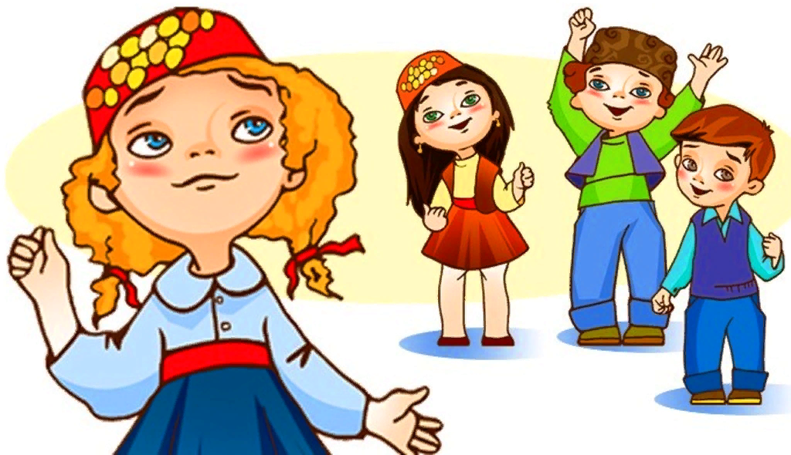

**Подготовила: воспитатель**

**первой квалификационной категории,**

**Хайтазова Надие Рифатовна**

**c. Урожайное, 2023**

***«Маленькие дети…играют, как птица поёт»***

***Н.К. Крупская***

Нет в мире детей, которые бы не играли. Игра для них-жизненная потребность, средство всестороннего развития. Игра доставляет детям удовольствие и радость.

Детские игры переходят из поколения в поколение и имеют не меньшее значение, чем сказки, песни, пословицы. Народные обычаи, продолжают жить в играх детей.

За национальным характером игры кроется культурное богатство, традиции каждого народа. Содержание многих игр может рассказать о быте и религии, трудовой деятельности людей.

Народные игры доносят до нас символическую информацию о прошлом, передают подрастающему поколению традиции, менталитет народа. Кроме того, они, помогают малышам понять окружающий мир, развивать воображение и творческие наклонности.

История крымскотатарских игр связана с историей народа, его трудовой деятельностью, бытом, обычаями, традициями. Крымскотатарские народные игры составляют важную и неотъемлемую часть национальной культуры.

По словам И. Гаспринского, игра — это не только забава, играя, дети познают мир.

У крымских татар игры имеют давнюю историю.

Хотелось бы представить вашему вниманию видеосюжет «Во что играли крымскотатарские дети в старину», созданный корреспондентом, Эльмаз Юнусовой.

***Видеоролик***

Входя активно в быт крымских татар на протяжении веков, народные игры не потеряли своего значения и в настоящее время. Они проводятся не только ради развлечений, но и с определенной целью: выявить наиболее сильных, ловких, мужественных, выносливых детей, подростков, юношей. Сложились определенные методы и приемы быстрого их освоения, которые способствовали достижению лучших результатов в физическом развитии детей, т. е. возникла своеобразная народная методика воспитания детей. Крымскотатарские игры классифицировались по возрастам для детей, подростков, юношей, отдельно существовали игры для девочек, девушек. Из поколения в поколение дети старшего возраста, взрослые обучали младших народным играм, передавали их неписаные правила.

По содержанию все крымскотатарские народные игры классически лаконичны, выразительны и доступны ребёнку. Они вызывают активную работу мысли, способствуют расширению кругозора, уточнению представлений об окружающем мире, совершенствованию всех психических процессов, стимулируют переход детского организма к более высокой ступени развития.

Основным условием успешного внедрения народных игр в жизнь дошкольников всегда было и остается глубокое знание и свободное владение педагогом обширным игровым репертуаром, а также методикой педагогического руководства.

Воспитательно-образовательное значение крымскотатарских народных игр в группах с крымскотатарским языком обучения и в билингвальных группах трудно переоценить. Именно поэтому педагог должен уметь использовать их в учебно-воспитательном процессе.

При организации и выборе игр необходимо учитывать многие факторы:

1. Возраст играющих.

2. Место для проведения игр.

3. Количество участников игры.

4. Наличие инвентаря для игр.

Воспитатель, творчески используя игру как эмоционально-образное средство влияния на детей, пробуждает интерес, воображение, добиваясь активного выполнения игровых действий.

Народные игры в комплексе с другими воспитательными средствами представляют собой основу начального этапа формирования гармонически развитой личности, сочетающей в себе духовное богатство, моральную чистоту и физическое совершенство.

Народные крымскотатарские игры воспитывают у детей умение сознательно управлять своим поведением в различных игровых ситуациях, вырабатывать честность и дисциплинированность.

**Целью** использования народных игр при организации воспитательно-образовательного процесса в билингвальных и крымскотатарских группах является: формирование социальных навыков толерантного поведения, интереса к окружающим людям и их культурным традициям, готовности воспринимать позитивный социальный опыт.

**Задачи:**

- обеспечить возможности для удовлетворения в игре социальных, познавательных и эстетических потребностей детей;

- создавать развивающую предметно - игровую среду, содержащую в себе характерные элементы культур людей, проживающих в Крыму;

- расширить представления детей о Крыме, его природе, людях;

-способствовать возникновению в играх дружеских партнерских взаимоотношений и игровых объединений по интересам, учить детей самостоятельно договариваться друг с другом, распределять роли, самим в этически приемлемой форме разрешать конфликтные ситуации;

- создавать условия для формирования половой идентификации и национальной идентичности каждого ребенка.

Народная игра в дошкольном образовании имеет многоаспектное развивающе-воспитательное воздействие.

Приоритетным является значение народных игр в процессе обогащения активного словаря детей дошкольного возраста. Это объясняется тем, что в ходе такого вида деятельности аккумулируются слова-знаки крымскотатарской народной культуры – многозначные понятия-символы, которые являются своеобразными средствами передачи информации от поколения к поколению.

Через овладение словами-знаками происходит усвоение детьми национальной культуры. Анализ детских игр показал, что те игры, процессуальный компонент которых построен как воспроизведение определенного устойчивого текста, дают возможность обогащать активный словарь детей новой лексикой и активизировать её в речи на репродуктивном уровне.

Игры, в процессе которых дети путем межличностного ролевого общения свободно пользуются накопленным словарным запасом, способствуют решению задачи укрепления начальных умений общаться на языке.

**Условная классификация крымскотатарских народных игр:**

* ХОРОВОДНЫЕ ИГРЫ («Зайчик»/«Тавшанчык»)

Это игры, включающие в себя песню, хореографические движения, диалог и пантомиму. Содержание игры может быть различным и раскрывается в сюжете песни, которую изображают участники, передвигаясь по кругу.

* ИГРЫ НА РАЗВИТИЕ СЕНСОРНЫХ СПОСОБНОСТЕЙ «Игра в ладони»/«Авуч оюну».
* ПОДВИЖНЫЕ ИГРЫ («Колечко»/«Юзюк», «Игра с мячом»/«Топ оюны», «Догонялки»/«Къувалама» («Мермерша»), «Овца убежала»/«Къой къачты», «Рыба пропала!»/«Батты балыкъ», «Птичка»/«Къушчыкъ»)

Это игры, направленные на развитие как физических, так и умственных способностей детей. По сути своей они представляют собой соревнование в силе, меткости, ловкости, устойчивости, быстроте реакции и сообразительности. Основной их чертой является наличие четко сформулированных правил и установки на победу. В подвижных играх много шуток, соревновательного задора; часто они сопровождаются заманчивыми и любимыми считалками и жеребьевками.

В командной игре ***«Догонялки» (Къувалама или Мермерша)*** дети имеют возможность проявить свои индивидуальные особенности, умело сочетая их с интересами коллектива. Игра вырабатывает такие ценные качества, как ловкость, смелость, быстроту и силу, чувство коллективизма и волю к победе. В нее может играть неограниченное количество участников, ее можно использовать на спортивных праздниках.

Хотелось бы представить вашему вниманию видеосюжет-постановку игры «Мермерша», подготовленный редакцией «Арманчыкъ» в рамках проекта «Народные игры крымских татар».

***Видеоролик-игра «Мермерша»***

Игра не направленная, проходящая стихийно, не всегда может служить полноценным средством воспитания. Поэтому особая роль при организации игр с детьми дошкольного возраста отводится педагогу.

В настоящее время в нашем дошкольном учреждении в работе с детьми широко используются крымскотатарские народные игры. Воспитатели проводят их на прогулках, физкультурных и музыкальных занятиях, спортивных праздниках и утренниках.

***Видеосюжет***

Изучение эффективности проведенной работы позволяет сделать вывод, что эти игры способствуют успешному решению основных задач воспитания дошкольников.

Мы заметили, что дети получают огромное удовольствие, играя в народные игры. Они активны, веселы, дружелюбны, готовы прийти в игре друг другу на помощь. Продолжая в дальнейшем эту деятельность, ребёнок будет постоянно совершенствовать свои навыки и умения.

Крымскотатарские народные игры не должны быть забыты. Они дадут положительные результаты тогда, когда исполнят своё главное назначение – доставят детям удовольствие и радость, а не будут учебным занятием.

Надеюсь, что вам понравится играть с детками и это станет вашей доброй традицией!

Удачи!